**Video 21 & 22 LIVE SEARCH (menggunakan AJAX)**

Untuk membuat pencarian secara langsung, dibutuhkan beberapa komponen tambahan yaitu AJAX atau Aysnchronous. Dengan menggunakan AJAX web tidak perlu memuat ulang web, cukup memuat ulang beberapa bagian saja yang dibutuhkan. Sebelum menggunakan AJAX rata2 menggunakan Synchronous dibutuhkan waktu tertentu untuk memproses data baru dan menambahkannya, lalu memuat ulang seluruh data pada web. Berikut skema Synchronous dan Aysnchronous:

Synchronous

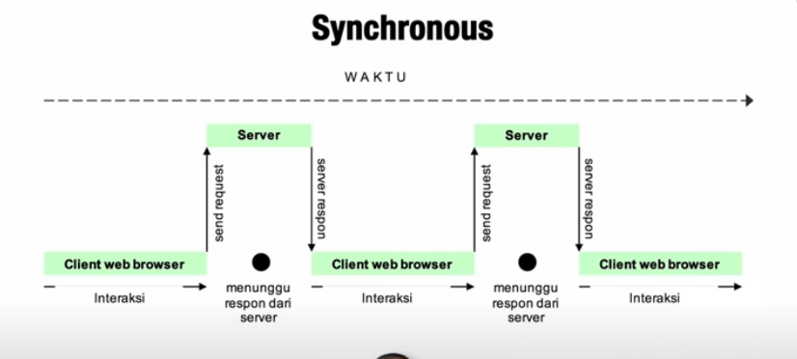

Aysnchronous

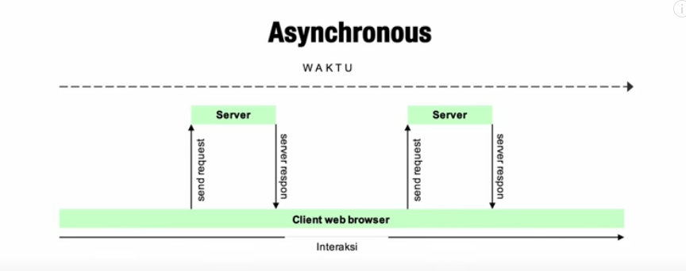

Pengimplementasian AJAX agar dapat melakukan live search:

1. Membuat file indeks.php dan script.js
2. Pada indeks.php sudah terdapat html dan terkoneksi ke database (Materi sebelumnya).
3. Lalu sambungkan script.js pada indexs.php
4. Memisahkan atau mengkelompokan terlebih dahulu tabel hasil yang telah dibuat sebelumnya dengan membuat div baru dengan id container.
5. Pada script.js definisikan elemen2 yang dibutuhkan. Seperti gambar berikut: 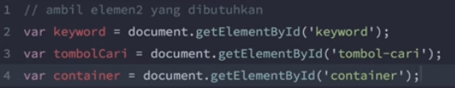
6. Sesudah itu, untuk menangkap keyword yang ditulis buat logika seperti gambar berikut:

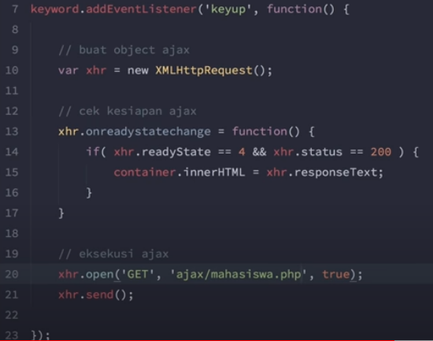

1. Berikutnya membuat sebuah file baru bernama mahasiswa.php yang seperti gambar berikut:

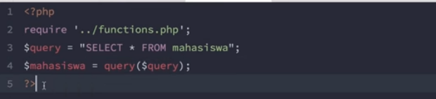

1. Lalu agar tampilan yang dihasilkan lebih rapi copy tabel hasil pada indeks.php
2. Setelah itu agar yang dikirim ke mahasiswa.php tidak semua atau hanya keyword nya saja ubah pada script.js seperti ini: 
3. Selanjutnya pada mahasiswa.php tangkap data keyword dan sesuaikan querynya berdasarkan keyword seperti ini:

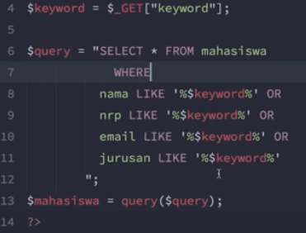

Pengimplementasian AJAX agar dapat melakukan live search menggunakan Jquery:

1. Pertama download terlebih dahulu file Jquery lalu tautkan pada file indeks.php
2. Membuat sebuah function yang memastikan terlebih dahulu seluruh data sudah siap seperti ini:

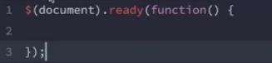

1. Buat sebuah logika jquery untuk menload data hasil ketika mengetikkan keyword, menggunakan ajax yang diarahkan ke file mahasiswa.php yang telah dibuat dan tuliskan didalam fungsi yang telah dibuat tadi, seperti gambar berikut: 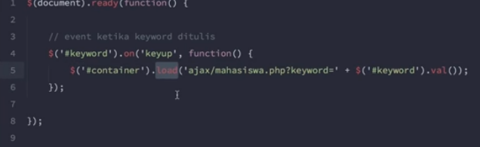
2. Selain itu terdapat cara lain yang mana kita dapat memanipulasi beberapa perintah menggunakan jQuery get seperti ini: 